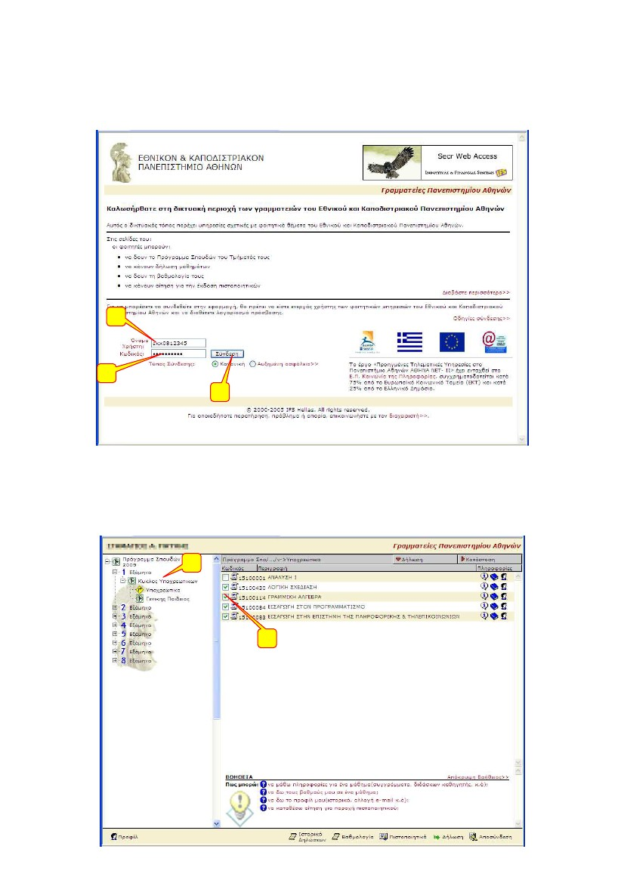
1Α
Βήμα 1ο (είσοδος στο σύστημα)

1Α Στο πεδίο “Όνοµα Χρήστη” πληκτρολογούµε το username που µας δόθηκε κατά την
εγγραφή στην υπηρεσία.
1Β Στο πεδίο κωδικός πληκτρολογούµε το password που δηλώσαµε κατά την εγγραφή
στην υπηρεσία.
1Γ Κάνουµε κλικ στο Σύνδεση
Πχ. Sen1100100
1Β
1Γ
Βήµα 2ο (επιλογή µαθηµάτων)
2Α Κάνουµε κλικ στο εξάµηνο που επιθυµούµε και επιλέγουµε την οµάδα µαθηµάτων
για την οποία επιθυµούµε να δηλώσουµε µαθήµατα.
2Β Στη συνέχεια επιλέγουµε τα µαθήµατα που µας ενδιαφέρουν κάνοντας κλικ στο
σωστό κουτάκι αριστερά του µαθήµατος.
2Α
2Β

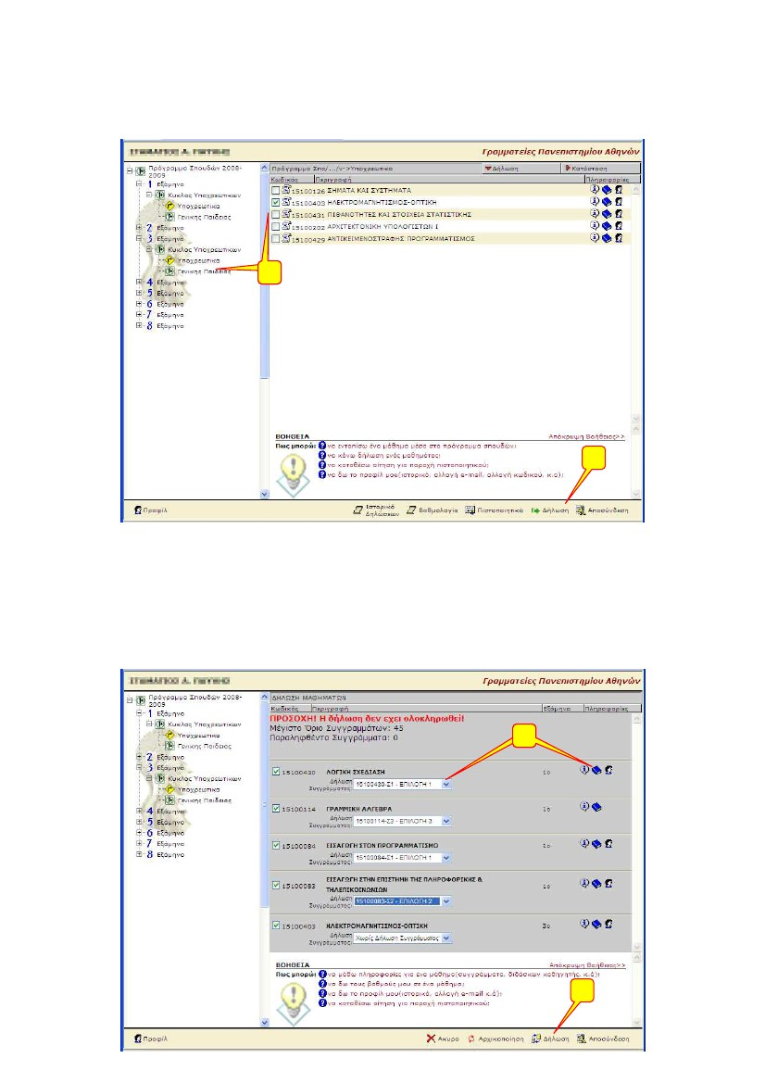
Βήµα 3ο (επιλογή µαθηµάτων)
3Α Η ίδια διαδικασία επαναλαµβάνετε όσες φορές είναι απαραίτητο, για τη δήλωση
µαθηµάτων σε διαφορετική οµάδα µαθηµάτων καθώς και σε διαφορετικό εξάµηνο.
3Α
4Α
Βήµα 4ο (επιβεβαίωση των µαθηµάτων για δήλωση)
4Α Κάνουµε κλικ στη λέξη «∆ήλωση» που βρίσκεται στο κάτω µέρος της οθόνης
4Β Στη λίστα των µαθηµάτων, επιλέγουµε το σύγγραµµα που επιθυµούµε για το κάθε
ένα. Μπορούµε να λάβουµε περισσότερες πληροφορίες για τις διαθέσιµες επιλογές
πατώντας πάνω στο εικονίδιο µε το βιβλίο (εάν υπάρχουν 2 επιλογές συγκραμμάτων ενημερώνεστε
απ΄τον καθηγητή για το ποιο θα επιλέξετε

4Β
5Α

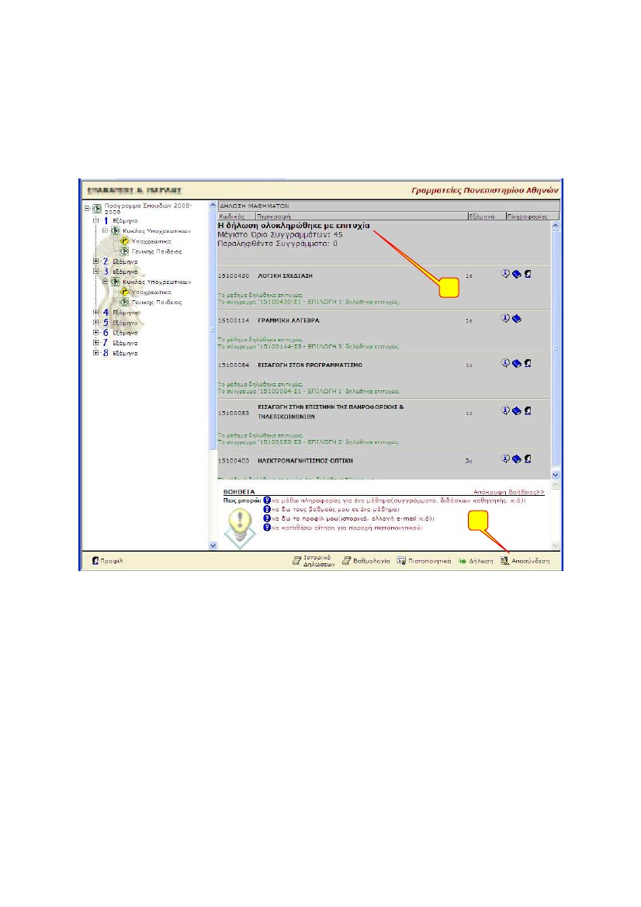
Βήµα 5ο (ολοκλήρωση της δήλωσης)
5Α Ξανακάνουµε κλικ στην «∆ήλωση» για να υποβληθεί η δήλωση µαθηµάτων.
5Β Θα πρέπει να εµφανιστεί το κείµενο H δήλωση ολοκληρώθηκε µε επιτυχία
ακολουθούµενο από όλα τα µαθήµατα που έχουµε δηλώσει καθώς και τα
συγγράµµατα που έχουµε επιλέξει για αυτά. Σε αντίθετη περίπτωση το σύστηµα
έχει ανιχνεύσει ένα η περισσότερα λάθη στις επιλογές µας. Προκειµένου να γίνει
δεκτή η δήλωσή µας, πρέπει να τα διορθώσουµε όλα τα λάθη που εµφανίζονται και
να επαναλάβουµέ τη διαδικασία υποβολής.
5Β
6Α
Βήµα 6ο (Αποσύνδεση)
6Α Βγαίνουµε από το σύστηµα κάνοντας κλικ στο «Αποσύνδεση»

Επαλήθευση

Αν ξανακάνουµε σύνδεση στον λογαριασµό µας, θα πρέπει να δούµε ότι έχει γίνει δήλωση
µαθηµάτων

Πηγαίνουµε στο menu «Προφίλ» «Ιστορικό» όπου βλέπούµε και τη δήλωση που έχει γίνει

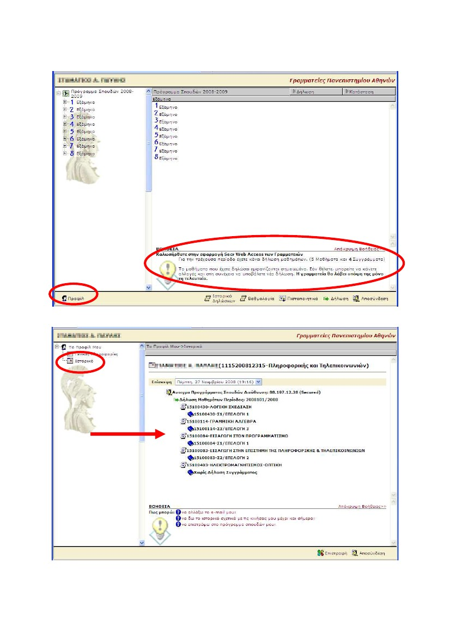
ΠΡΟΣΟΧΗ : Όσες φορές μπαίνετε εκ νέου στη Δήλωση μαθημάτων θα πρέπει να την ολοκληρώνετε , ειδάλλως δεν θα είναι επιτυχής. Επίσης στο προφίλ «Ιστορικό» εμφανίζονται τα δηλωθέντα μαθήματα ΜΟΝΟ ΜΕΤΑ τη λήξη της προθεσμίας δήλωσης

